Práctica 2.1 Objetos Nativos de JavaScript 2 DAW
E1. Diseña un programa con JavaScript que, a partir de una cadena de texto introducida mediante un campo de texto, realice las conversiones mostradas en la imagen:

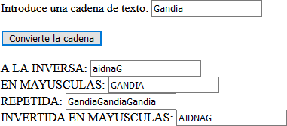

Ayuda: Para la inversa deberás separar el string por letras quedándote como resultado un array, utilizar después un for para ir recorriendo esas letras y mostrarlas.

E2. Diseña un programa con JavaScript que introduzca, las letras de la palabra “HOLA” en las celdas de una tabla, tal y como se muestra en la siguiente imagen:

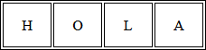

E3. Modifica el programa anterior para que, en lugar de mostrar la palabra “HOLA”, muestre la palabra introducida por el usuario en un campo textual de formulario. La palabra en la tabla deberá aparecer en mayúsculas, con independencia de cómo haya sido escrita la palabra en el campo de texto.

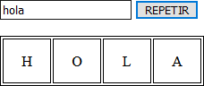

Ayuda: Deberás crear al inicio una tabla con una fila y luego ir creando tantas celdas td como necesites. Para asignarle un texto a la celda td, puedes acceder con:
filaTabla.getElementsByTagName('td')[i].innerText
o con:
filaTabla. querySelectorAll('td') [i].innerText

E4. Diseña con JavaScript un conversor de números. El usuario introducirá un número decimal en un campo de texto y, al pulsar el botón, el programa realizará la conversión a las tres bases alternativas: binario, octal y hexadecimal.

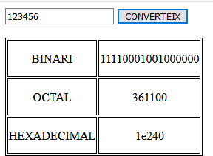

E5. Diseña un programa con JavaScript que, a partir de nueve números introducidos en 9 campos de texto, muestre una ventana emergente indicando cuál es el mayor de todos.
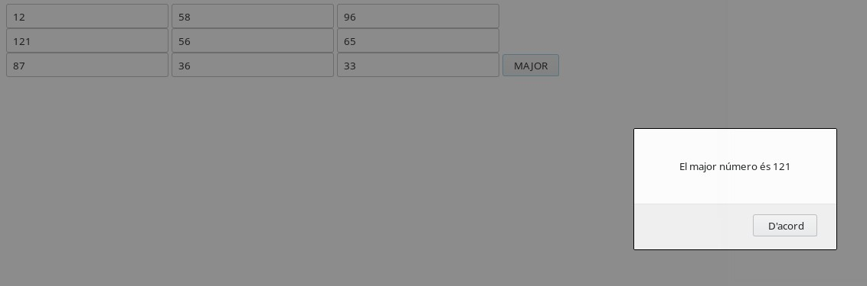

E6. Diseña un programa con JavaScript que muestre mediante una ventana emergente. La fecha de hoy con el formato de la imagen:
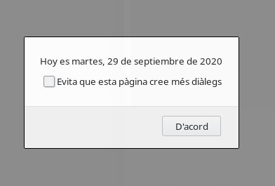

E7. Diseña un programa con JavaScript que pregunte al usuario su fecha de nacimiento (en formato YYYY/MM/DD) y calcule cuántos días han transcurrido desde su nacimiento hasta la actualidad.

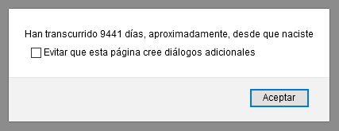
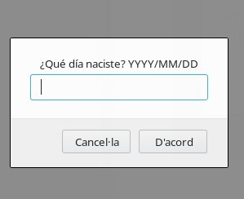

Ayuda:
Dos objetos date se pueden restar y devuelve la diferencia en milisegundos:
(fechaHoy - fechaNacimiento)

E8. Diseña un programa con JavaScript que permita seleccionar tu fecha de nacimiento, mediante un campo de formulario tipo fecha. Una vez seleccionada la fecha en el calendario, el programa informará de cuántos años tienes aproximadamente.
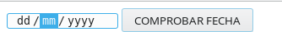
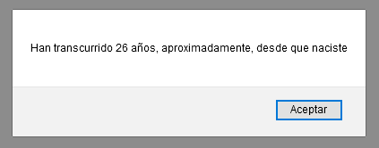

Ayuda: hay que controlar si en el año actual ha cumplido ya los años o no. Para ello tenéis que controlar la diferencia también de meses y días.

E9. Diseña un programa con JavaScript que, mediante una expresión regular, valide el formato de una fecha introducida en un campo de texto. El formato válido será DD/MM/YYYY, donde el día y el mes podrán ser expresados con 1 ó 2 dígitos y el año, con 2 o 4 dígitos. El símbolo separador deberá ser la barra.
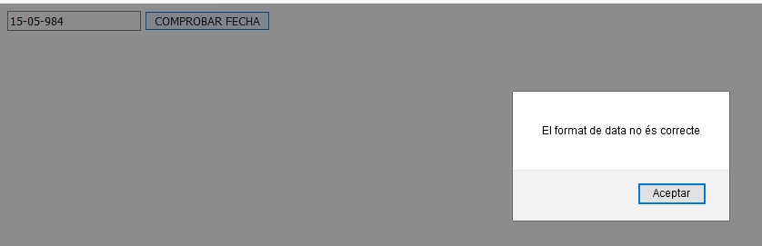
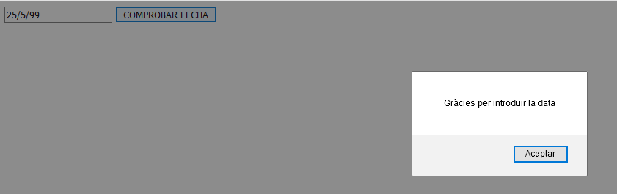

Ayuda:
- Para indicar que puede existir el 0 o no se utiliza: 0?
- Utiliza alternativas con or: 1|2
- Utiliza intervalos para cada dígito: [0-9]
- Para indicar el número de dígitos que queremos utilizar (si van de 0-9) podemos usar: \d{n}
Ejemplo: \d{4} Aquí, \d representa cualquier dígito (0-9), y {4} indica exactamente 4 dígitos.

